

ASCEND

Solicitante: I.T.S - Instituto Tecnológico Superior Arias Balparda.
Nombre Fantasía, de la nueva empresa: Charrúa Code
Grupo: 3 MO
Turno: Nocturno
Unidad Curricular: Sistema Operativo
Nombres de los integrantes del grupo: Michael Barnetto / Juan Fernandez / Valentina Paseli / Mauricio Pedrozo

Fecha de entrega: 27/7/2026
Instituto Tecnológico Superior Arias Balparda.Blvr. José Batlle y Ordóñez 3570 esq. Gral. Flores – Montevideo

Índice

Índice 2
Presentación del equipo 2
Estudio de los diferentes roles de los usuarios del servidor 4
Relevamiento y justificación del Sistema Operativo 6
Manual de instalación de Fedora Server en VirtualBox 8

Presentación del equipo

Nombre completo | Foto | Ci | Teléfono | Email | Rol / Referente
Michael Barnetto |  | 4.860.896-3 | 97089591 | barnettomichael@gmail.com | Coordinador Referente
Juan Fernandez |  | 4.837.851-5 | 92828039 | juan14081989@gmail.com | Sub Coordinador
Valentina Passeli |  | 5.621.160-9 | 92285439 | valentinapasseli@gmail.com | Integrante
Mauricio Pedrozo |  | 4.412.494-7 | 91372923 | mauriciopedrozo1992@gmail.com | Integrante

Estudio de los diferentes roles de los usuarios del servidor
La administración de usuarios es un aspecto fundamental dentro de la gestión de un servidor Linux, ya que permite controlar el acceso a los recursos del sistema, proteger la información y mantener una organización adecuada de los permisos. Cada usuario posee una identidad dentro del sistema, con un nombre de acceso, una contraseña, un identificador único (UID) y determinados permisos que establecen las acciones que puede realizar.
Linux aplica el principio de mínimo privilegio, otorgando a cada usuario únicamente los permisos necesarios para cumplir sus funciones. Esto permite reducir riesgos de seguridad, evitar modificaciones no autorizadas y mantener la estabilidad del servidor.
Dentro de los diferentes roles se encuentra el usuario root, que posee el nivel máximo de privilegios y puede realizar cualquier modificación dentro del sistema, como crear usuarios, configurar servicios, administrar permisos e instalar software. Debido a su importancia, su uso debe limitarse para evitar errores que puedan afectar el funcionamiento del servidor.
También existen usuarios administradores, quienes realizan tareas de mantenimiento mediante herramientas como sudo, sin necesidad de utilizar directamente la cuenta root. Sus funciones incluyen la gestión de usuarios y grupos, configuración de permisos, instalación de aplicaciones y supervisión del sistema. El script desarrollado en Bash para este proyecto está orientado a este rol, permitiendo automatizar tareas como la creación, modificación y eliminación de usuarios y grupos.
Los usuarios normales son aquellos destinados al uso cotidiano del servidor. Poseen permisos limitados y pueden acceder únicamente a los recursos autorizados, como sus archivos personales o carpetas compartidas. No tienen permisos para modificar configuraciones del sistema ni administrar otras cuentas.

Además, Linux utiliza usuarios de servicio para ejecutar aplicaciones y procesos internos. Estas cuentas permiten que servicios como servidores web o bases de datos funcionen con permisos restringidos, aumentando la seguridad y evitando que una falla en una aplicación comprometa todo el sistema.
Los grupos de usuarios permiten organizar permisos de manera más eficiente, agrupando cuentas con funciones similares. Esto facilita la administración, ya que los accesos pueden asignarse a un grupo completo en lugar de configurarse usuario por usuario. En el script desarrollado se contempla esta organización verificando la existencia de los grupos antes de crear nuevas cuentas.
La correcta administración de usuarios es esencial para garantizar la seguridad del servidor. Por este motivo, el script incorpora validaciones para controlar los datos ingresados, comprobar la existencia de usuarios y grupos y evitar operaciones incorrectas. Estas medidas permiten una gestión más segura y confiable.
En conclusión, la administración de usuarios y grupos es una parte clave dentro de un servidor Linux, ya que permite controlar accesos, proteger recursos y mantener una estructura organizada. La automatización mediante herramientas como el script desarrollado facilita las tareas del administrador y mejora la eficiencia del sistema.

Relevamiento y justificación del Sistema Operativo
Para el desarrollo del proyecto fue necesario seleccionar un sistema operativo adecuado tanto para el servidor como para las terminales utilizadas por los usuarios. La elección se realizó considerando aspectos fundamentales como la estabilidad, seguridad, rendimiento, facilidad de administración, compatibilidad con las herramientas utilizadas y costos de implementación.
Relevamiento
Se analizaron diferentes distribuciones Linux orientadas al uso en servidores, evaluando sus principales características

Sistema Operativo | Características
Fedora Server | Distribución gratuita, de código abierto, con tecnologías actualizadas y herramientas modernas para la administración del sistema.
Red Hat Enterprise Linux | Sistema altamente estable y orientado a entornos empresariales, con soporte profesional, aunque requiere una licencia comercial.
SUSE Linux Enterprise Server | Plataforma enfocada en servidores empresariales, reconocida por su rendimiento, estabilidad y soporte especializado.
CentOS Stream | Distribución gratuita basada en tecnologías de Red Hat, utilizada como plataforma de desarrollo y prueba de nuevas funcionalidades.

Justificación
Luego del análisis realizado, se seleccionó Fedora Server como sistema operativo para el servidor debido a que cumple con los requisitos necesarios para el desarrollo del proyecto. Al ser una distribución gratuita y de código abierto, permite implementar una solución sin costos de licenciamiento, manteniendo al mismo tiempo un alto nivel de seguridad y confiabilidad.
Fedora Server cuenta con una comunidad activa, amplia documentación y herramientas actualizadas que facilitan la administración del sistema. Además, incorpora las funcionalidades necesarias para la gestión de usuarios, grupos, permisos y servicios de red, permitiendo aplicar buenas prácticas de administración dentro del servidor.
Otra ventaja importante de esta distribución es su compatibilidad con las herramientas propias de Linux, como los comandos utilizados para la administración de cuentas de usuario y grupos. Esto permite la correcta ejecución del script desarrollado en Bash para automatizar tareas como la creación, modificación y eliminación de usuarios, simplificando las tareas del administrador.
Para las terminales de los usuarios se propone utilizar Windows 11 Pro, debido a que es un sistema operativo ampliamente utilizado en ambientes laborales y educativos. Su interfaz gráfica facilita el uso por parte de usuarios finales y cuenta con compatibilidad con una gran variedad de aplicaciones de oficina y herramientas de productividad.
Además, Windows 11 Pro permite integrarse correctamente con servidores Linux mediante protocolos de red y recursos compartidos, posibilitando el acceso a archivos, servicios y recursos administrados desde el servidor.
En conclusión, la combinación de Fedora Server como plataforma de servidor y Windows 11 Pro como sistema operativo para las terminales permite obtener un entorno equilibrado, combinando la seguridad, estabilidad y flexibilidad de Linux con la facilidad de uso y compatibilidad de Windows para los usuarios finales.

Manual de instalación de Fedora Server en VirtualBox
Objetivo
El objetivo de este manual es describir el procedimiento para instalar Fedora Server en una máquina virtual utilizando Oracle VirtualBox, plataforma que será utilizada como servidor para el desarrollo del proyecto.
Requisitos
Antes de comenzar con la instalación se necesita:
- Oracle VirtualBox instalado.
- Imagen ISO de Fedora Server.
- Al menos 2 GB de memoria RAM disponibles para la máquina virtual (se recomienda 4 GB).
- 20 GB de espacio libre en disco.
- Conexión a Internet (opcional, para instalar actualizaciones).
Paso 1: Descargar Fedora Server
Ingresar al sitio oficial de Fedora y descargar la imagen Fedora Server ISO correspondiente a la versión más reciente.
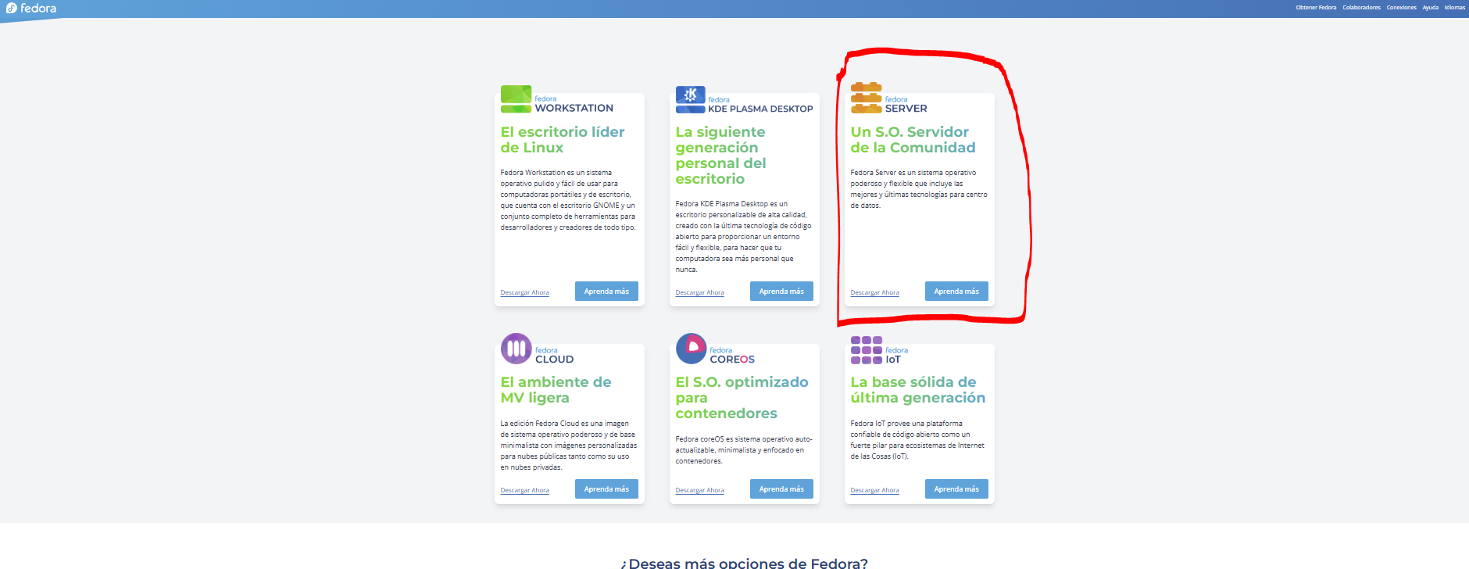

Paso 2: Crear la máquina virtual
Abrir Oracle VirtualBox y seleccionar Nueva.
Configurar los siguientes parámetros:
- Nombre: Fedora Server.
- Tipo: Linux.
- Versión: Fedora (64-bit).
- Memoria RAM: 2048 MB o superior.
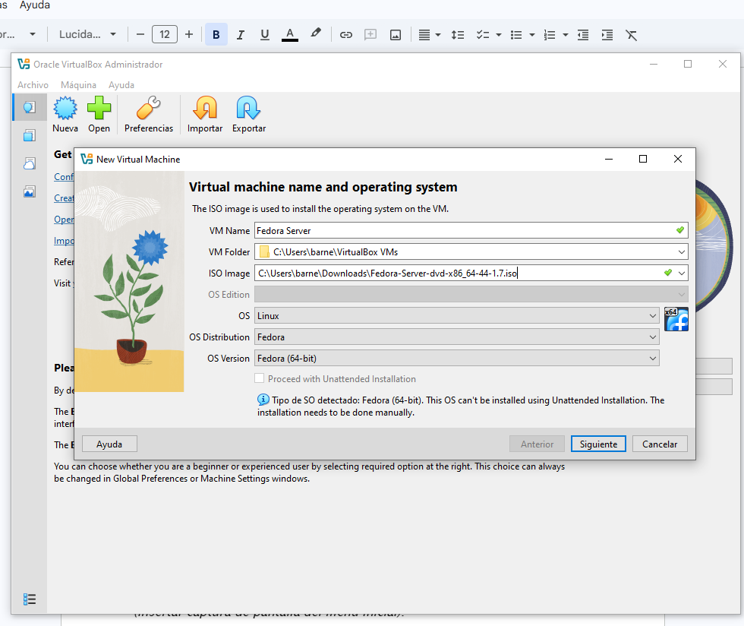
- Disco duro virtual: Crear un disco VDI de 20 GB con asignación dinámica.

Paso 3: Cargar la imagen ISO
Ingresar a la configuración de la máquina virtual y seleccionar Almacenamiento. En la unidad óptica virtual cargar la imagen Fedora Server ISO descargada previamente.
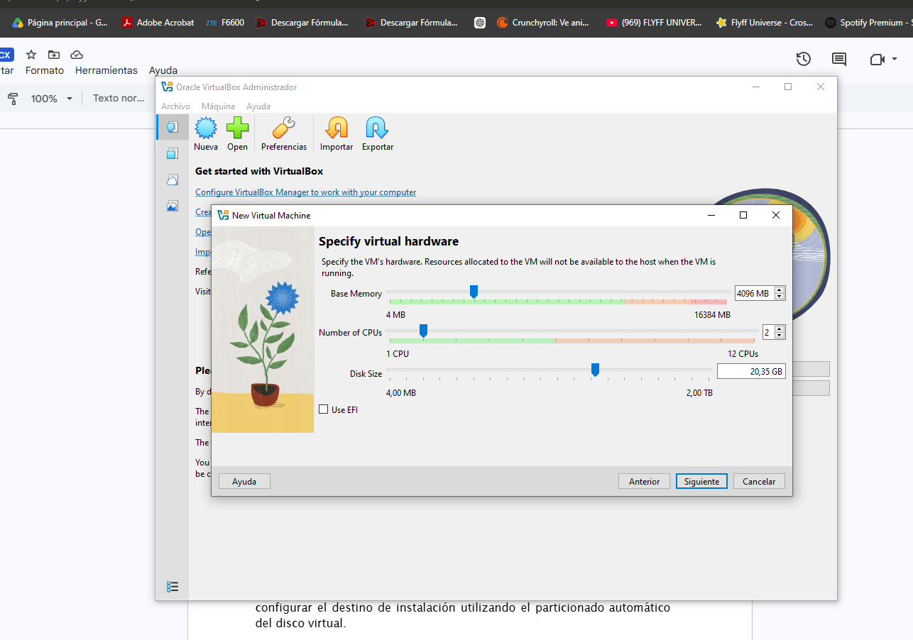

Paso 4: Iniciar la instalación
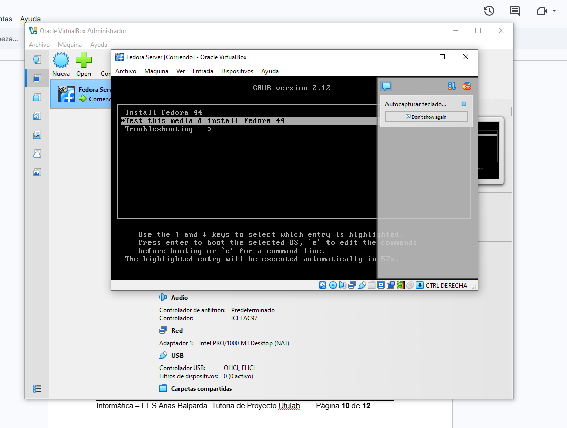
Iniciar la máquina virtual y seleccionar la opción Install Fedora Server para comenzar el proceso de instalación.

Paso 5: Configurar el sistema
Seleccionar el idioma de instalación y la distribución del teclado. Luego configurar el destino de instalación utilizando el particionado automático del disco virtual.
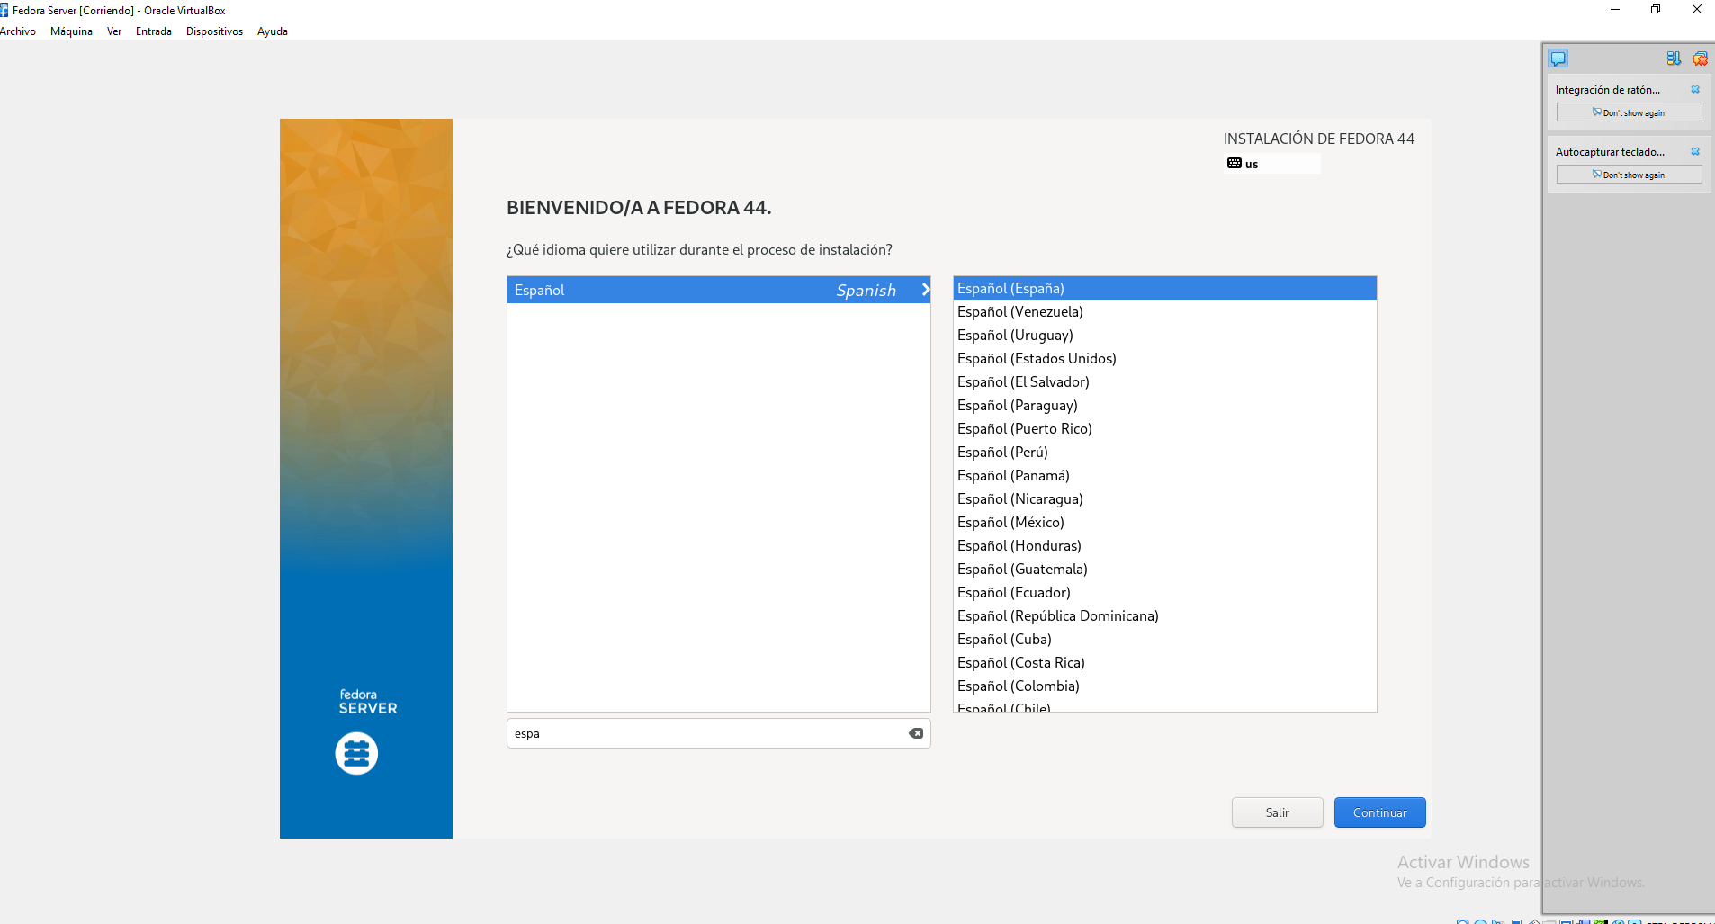

Paso 6: Configurar la red
Verificar que la interfaz de red se encuentre habilitada y asignar un nombre al servidor (hostname), según las necesidades del proyecto.
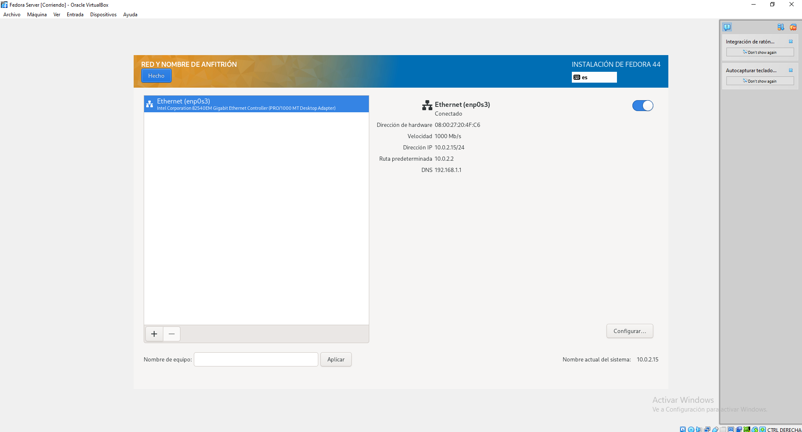

Paso 7: Crear el usuario
Configurar la contraseña del usuario root y crear un usuario administrador para utilizar el sistema.
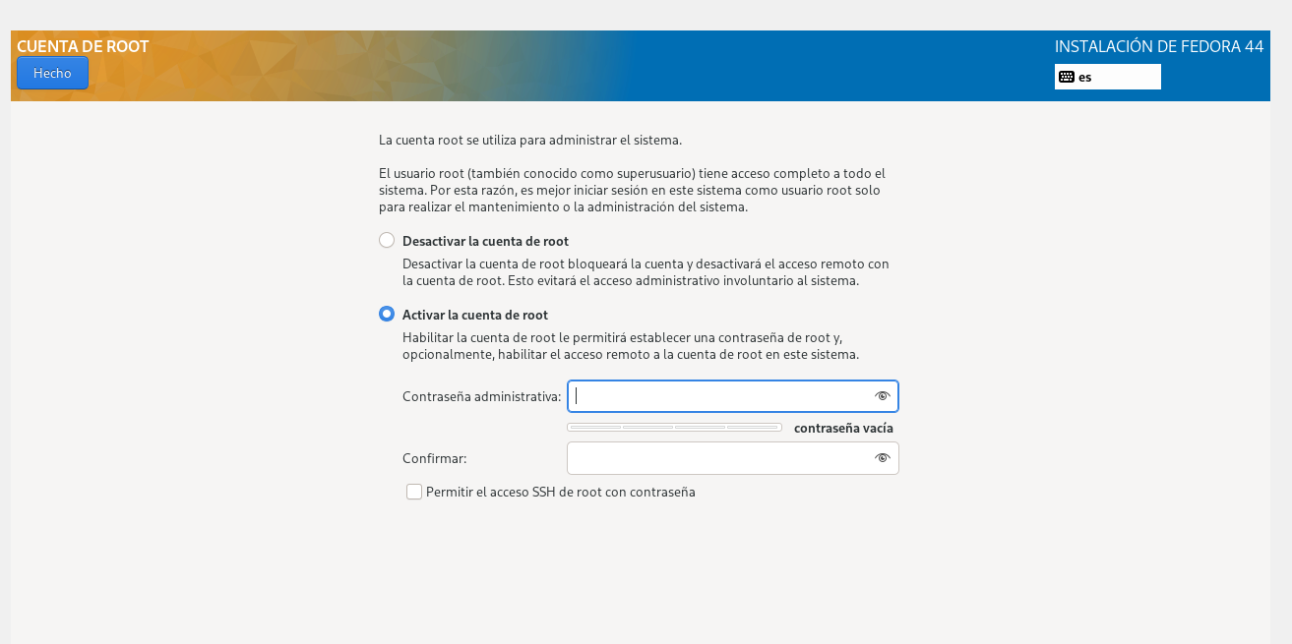

Paso 8: Instalar Fedora Server
Seleccionar la opción Begin Installation y esperar a que finalice el proceso de instalación del sistema operativo.
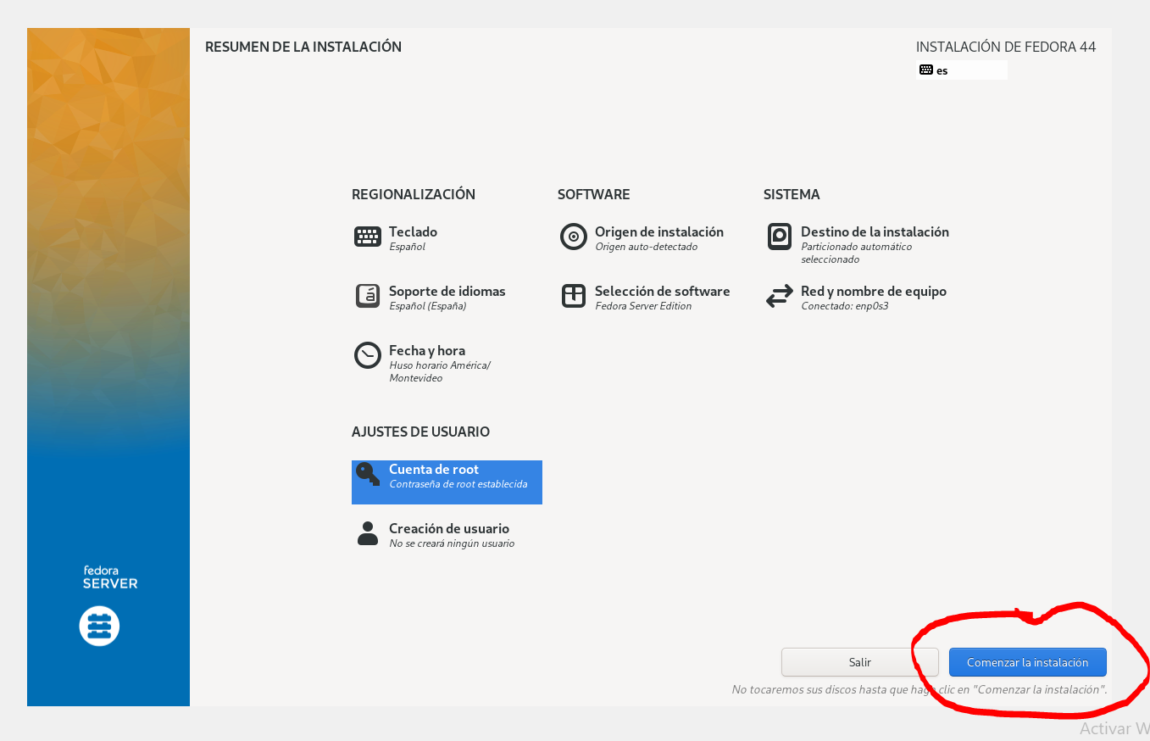

Paso 9: Reiniciar la máquina virtual
Una vez finalizada la instalación, reiniciar la máquina virtual, retirar la imagen ISO si es necesario e iniciar sesión con el usuario creado.
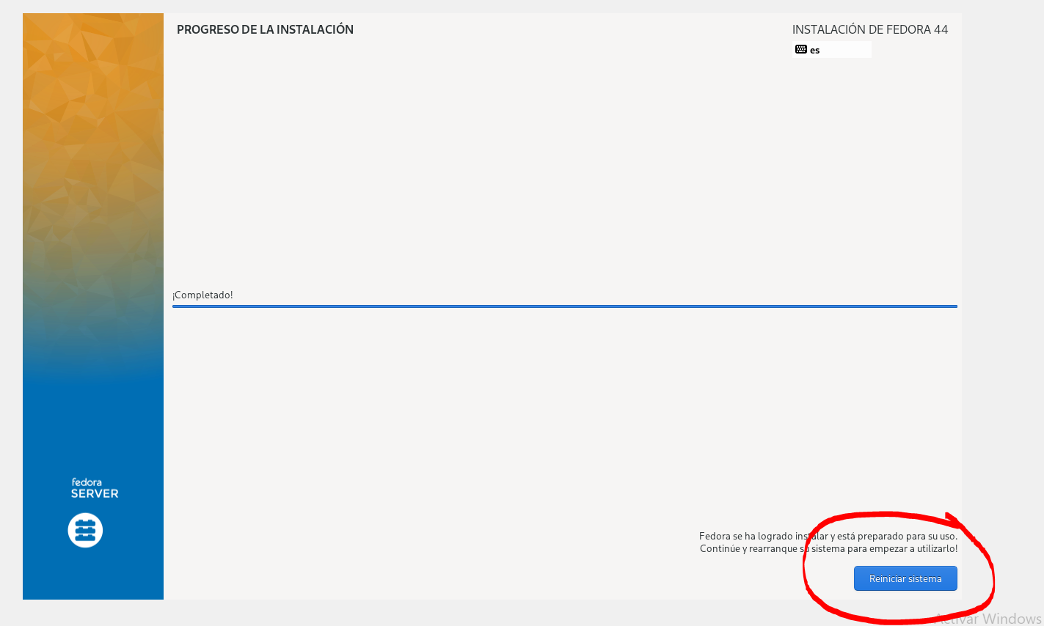

Paso 10: Actualizar el sistema
Luego del primer inicio de sesión, abrir la terminal y ejecutar el siguiente comando para instalar las actualizaciones disponibles:
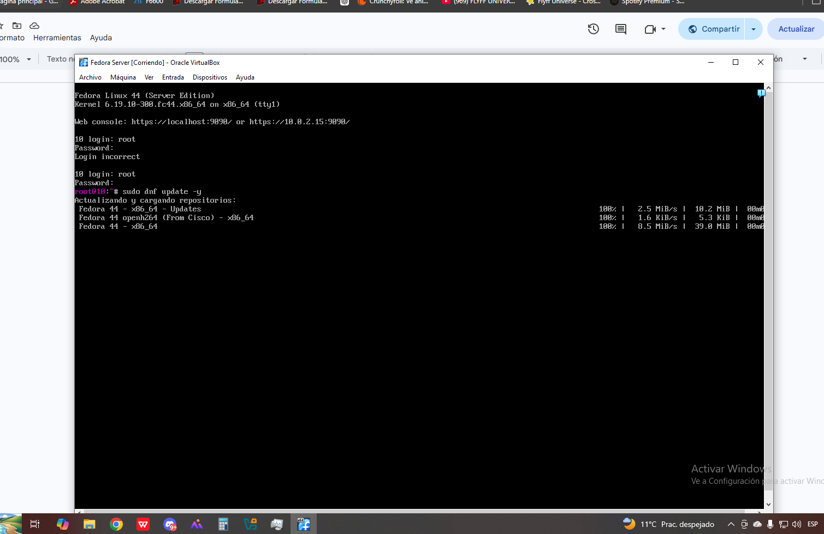
sudo dnf update -y

Una vez finalizada la actualización, Fedora Server estará listo para continuar con la configuración del servidor y ejecutar el script de administración de usuarios y grupos desarrollado para este proyecto.

Manual de instalación y puesta a punto del servidor

1. Actualización y preparación del sistema
Antes de instalar cualquier servicio, es necesario actualizar todos los paquetes del sistema para garantizar estabilidad y compatibilidad.
sudo dnf update -y
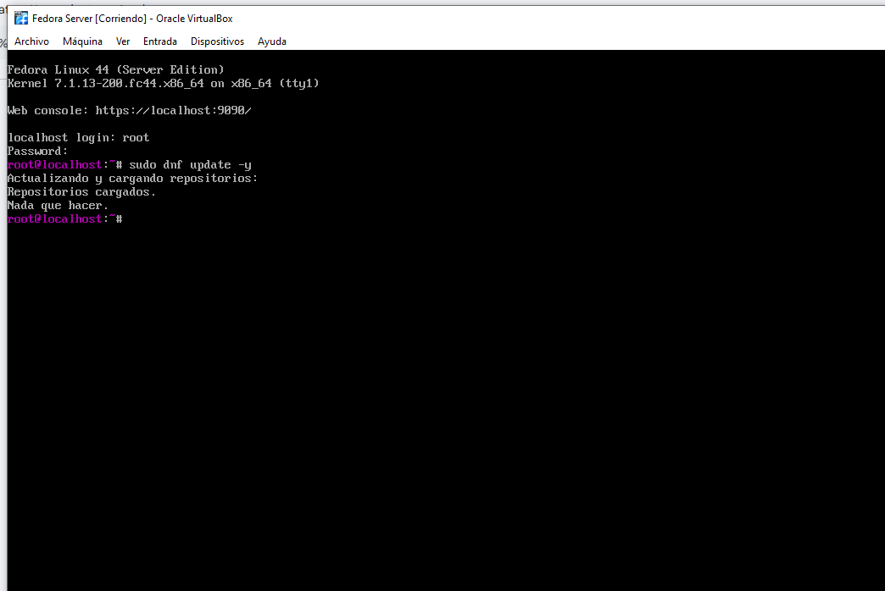
Esto descarga e instala las últimas versiones disponibles de los paquetes del sistema Fedora Server.

2. Instalación del servidor LAMP
LAMP es un conjunto de tecnologías que permite ejecutar aplicaciones web dinámicas:
- L → Linux (Fedora Server)
- A → Apache (servidor web)
- M → MariaDB/MySQL (base de datos)
- P → PHP (procesamiento del lado del servidor)
El objetivo es dejar Fedora funcionando como un servidor web local capaz de:
- Servir páginas mediante Apache
- Ejecutar código PHP
- Conectarse a MariaDB para gestionar bases de datos

3. Instalación y configuración de Apache

3.1 Instalación de Apache
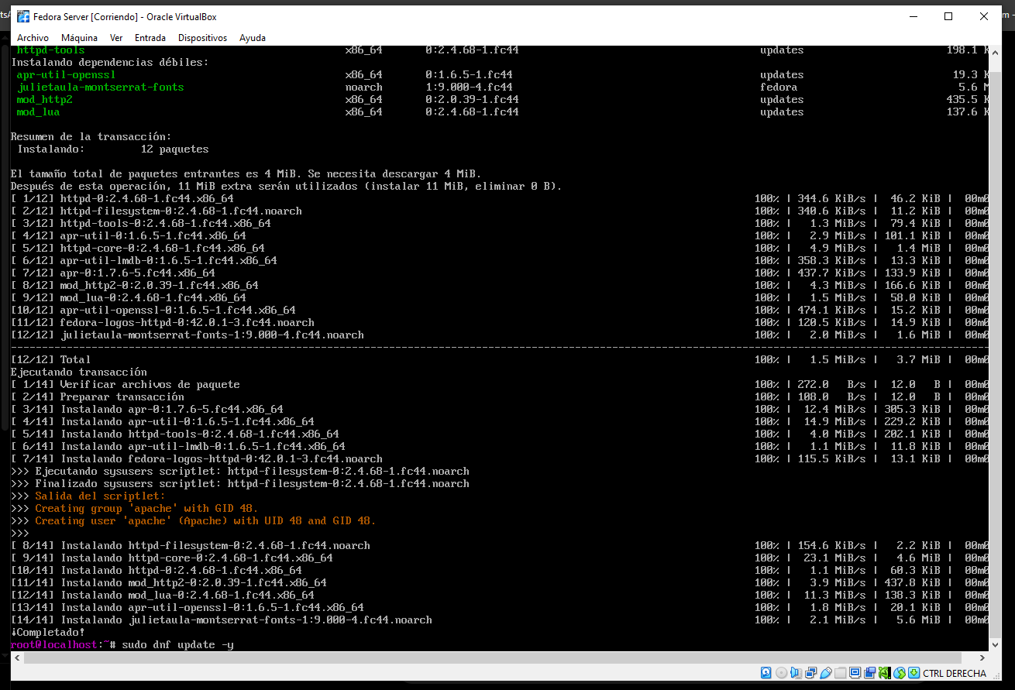
sudo dnf install httpd -y

3.2 Iniciar el servicio Apache
sudo systemctl start httpd
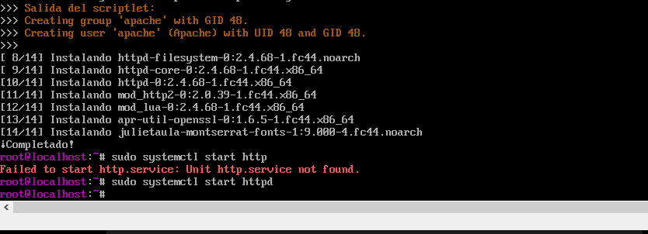

3.3 Habilitar Apache para que arranque con el sistema
sudo systemctl enable httpd

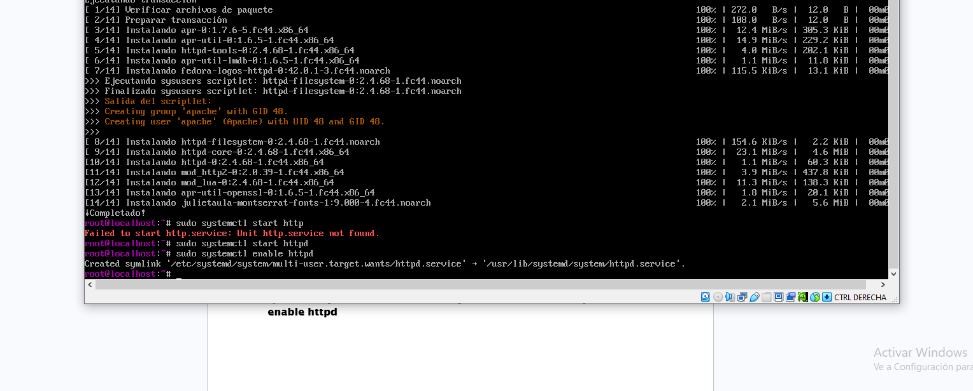

3.4 Verificar el estado del servicio
systemctl status httpd
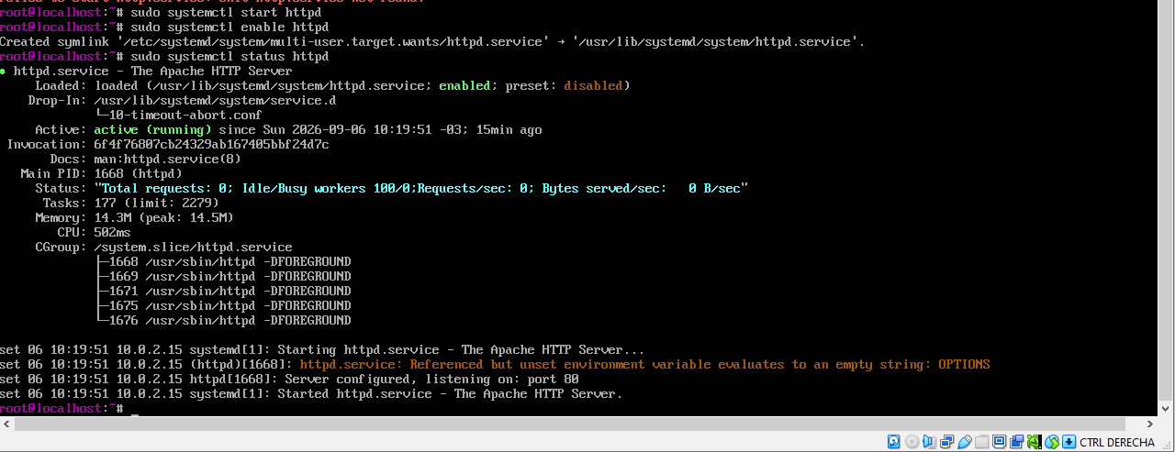

4. Instalación y configuración de MariaDB Server
4.1 Instalación de MariaDB
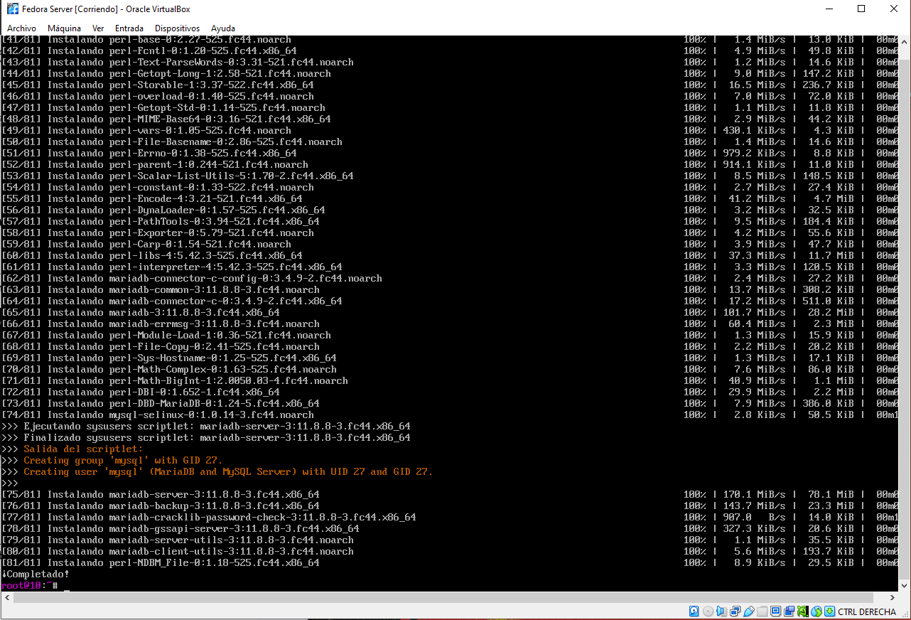
sudo dnf install -y mariadb-server mariadb

4.2 Iniciar y habilitar MariaDB
sudo systemctl enable --now mariadb
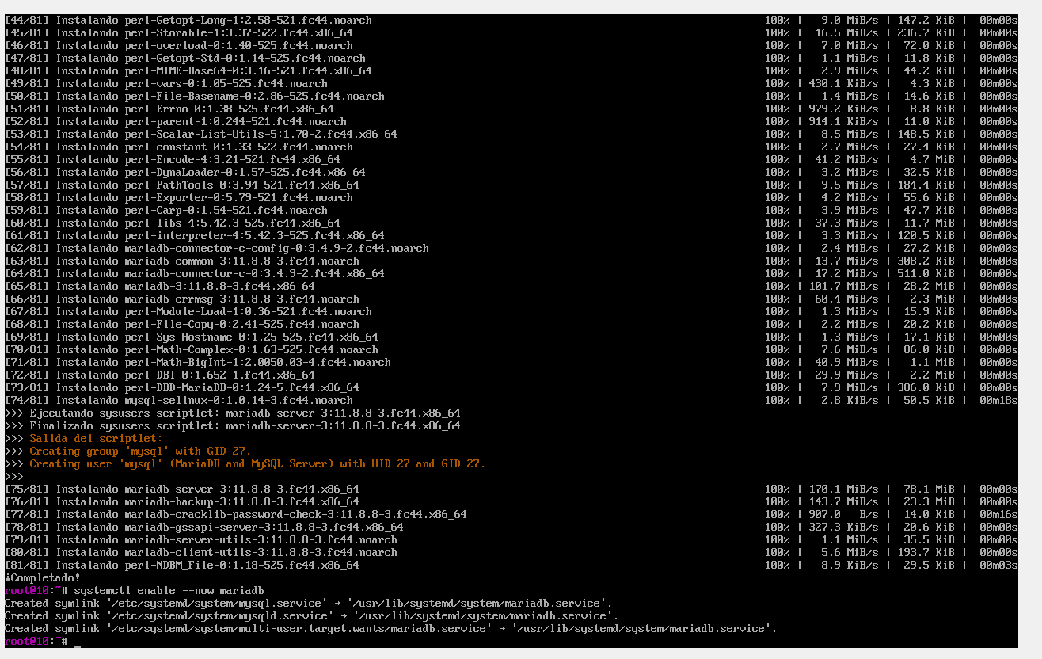

4.3 Verificar el estado del servicio
systemctl status mariadb
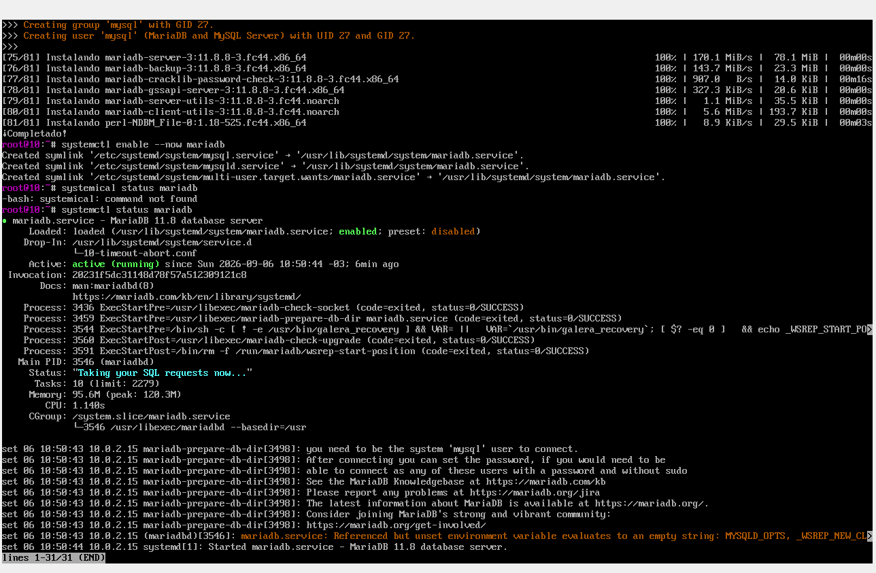

Salir del visor de registros
Presiona la tecla q en tu teclado para cerrar la vista de estado y volver a la línea de comandos (root@10:~#).

5. Ejecución del script de seguridad de MariaDB
Este script permite:
- Configurar la contraseña del usuario root
- Eliminar usuarios anónimos
- Deshabilitar el acceso remoto del root
- Eliminar la base de datos de pruebas
- Recargar las tablas de privilegios
Ejecuta:
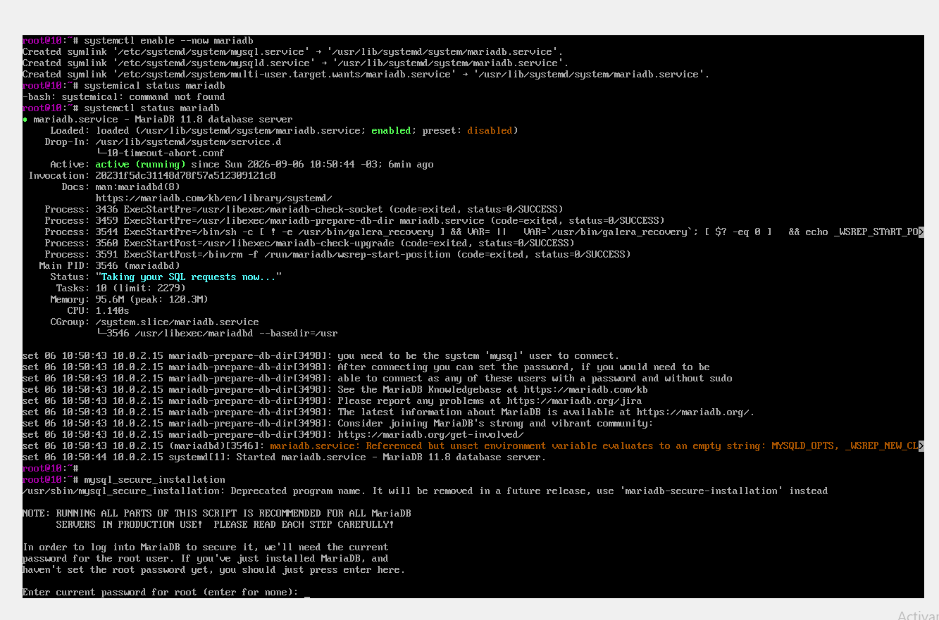
mysql_secure_installation

Respuestas recomendadas:
- Enter current password → presiona Enter
- Switch to unix_socket authentication? [Y/n] → n
- Change the root password? [Y/n] → Y
  - Ingresa la nueva contraseña
- Remove anonymous users? [Y/n] → y
- Disallow root login remotely? [Y/n] → y
- Remove test database and access to it? [Y/n] → y
- Reload privilege tables now? [Y/n] → y
Al finalizar verás:
“Thanks for using MariaDB!”
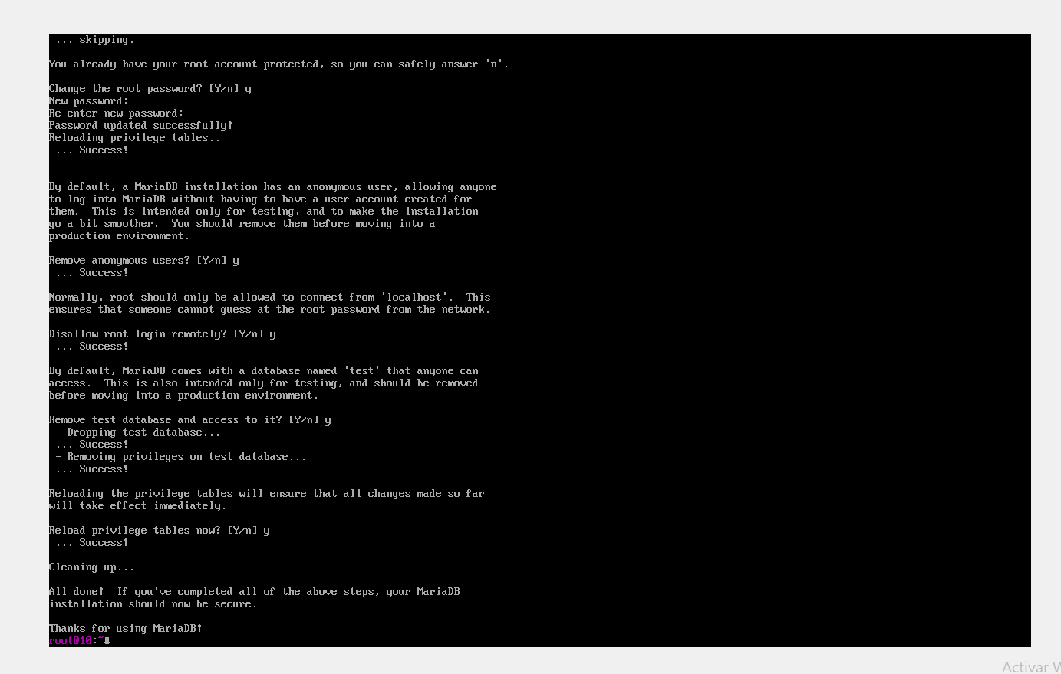
Esto confirma que la configuración de seguridad se aplicó correctamente

6. Instalación de PHP y módulos necesarios
Instalamos PHP junto con los módulos más utilizados para aplicaciones web:
Ejecutamos:
sudo dnf install -y php php-mysqlnd php-cli php-common php-fpm php-json php-curl php-zip php-gd php-mbstring
Estos módulos permiten:
- Conexión de PHP con MariaDB (php-mysqlnd)
- Manejo de JSON (php-json)
- Subida de archivos (php-zip)
- Imágenes (php-gd)
- Cadenas multibyte (php-mbstring)
- Curl para APIs (php-curl)

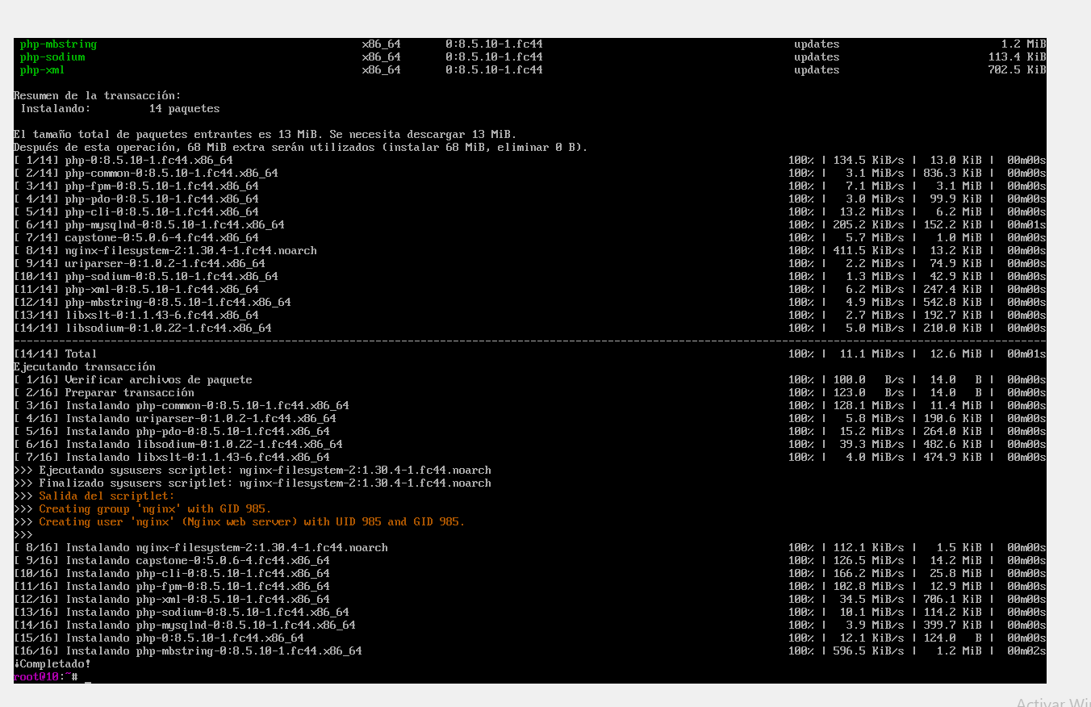

7. Reiniciar Apache para cargar PHP
sudo systemctl restart httpd
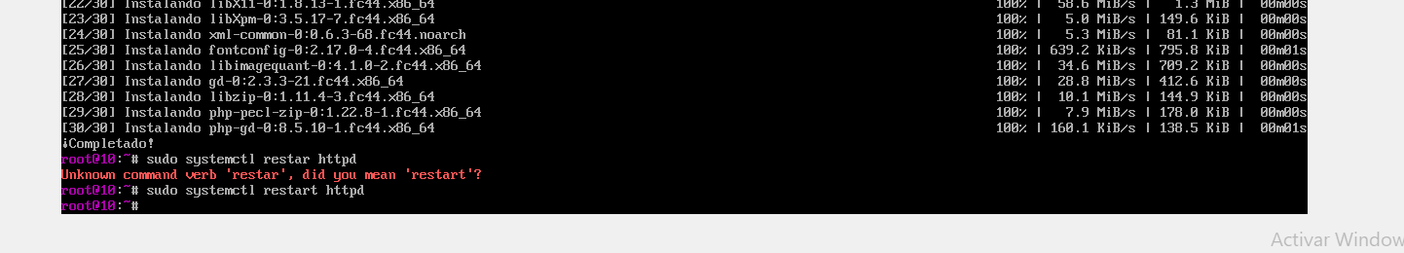
Esto es obligatorio para que Apache reconozca PHP.

8. Verificar la instalación de PHP
Creamos un archivo de prueba:
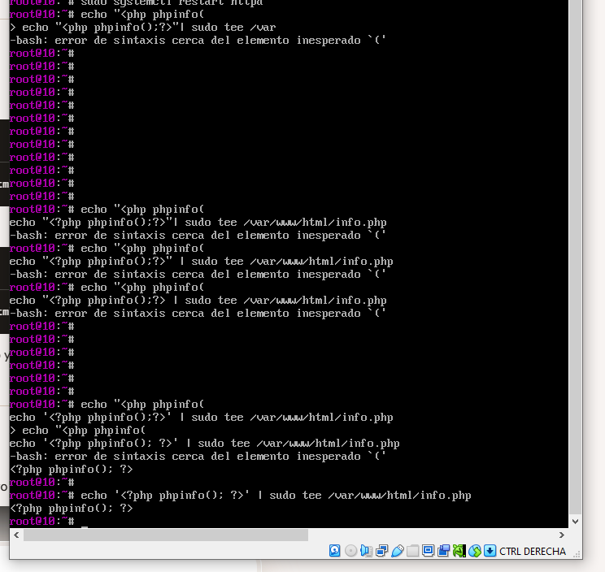
echo "<?php phpinfo(); ?>" | sudo tee /var/www/html/info.php

Luego accedés desde el navegador:
http://localhost/info.php

Si ves la página de PHP Info, significa que:
- Apache está funcionando
- PHP está procesando código
- Los módulos están cargados correctamente
9 instalación y puesta a punto de Docker

9.1: Actualización del sistema
Antes de instalar Docker, aseguramos que Fedora Server tenga todos los paquetes actualizados
sudo dnf update -y
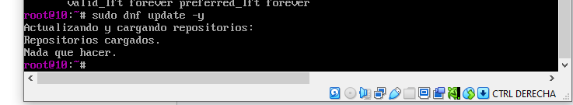
9.2. Instalación de Docker Engine
Fedora no incluye Docker en sus repositorios principales, por lo que primero habilitamos el repositorio oficial.

9.3 Habilitar repositorio de Docker
sudo dnf -y install dnf-plugins-core
sudo curl -o /etc/yum.repos.d/docker-ce.repo https://download.docker.com/linux/fedora/docker-ce.repo
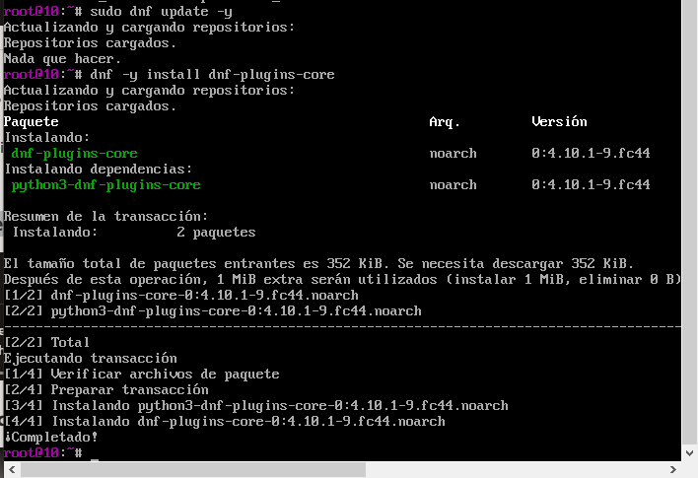

9.4: Instalar Docker Engine
sudo dnf install -y docker-ce docker-ce-cli containerd.io
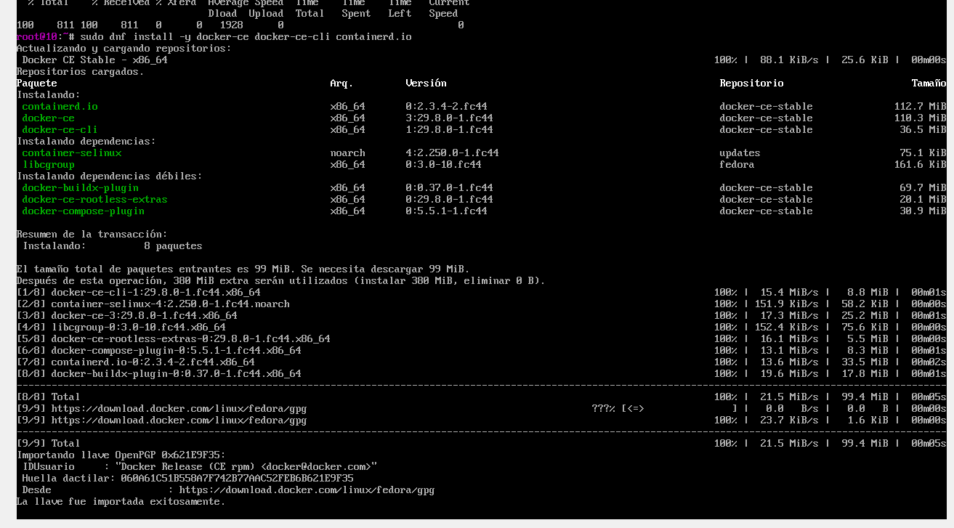

9.4: Iniciar y habilitar Docker
Iniciar el servicio
sudo systemctl start docker

9.5: Habilitar Docker para que arranque con el sistema
sudo systemctl enable docker
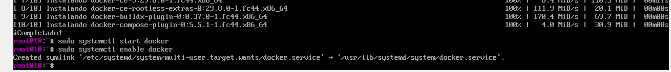
9-6:Verificar estado del servicio
systemctl status docker
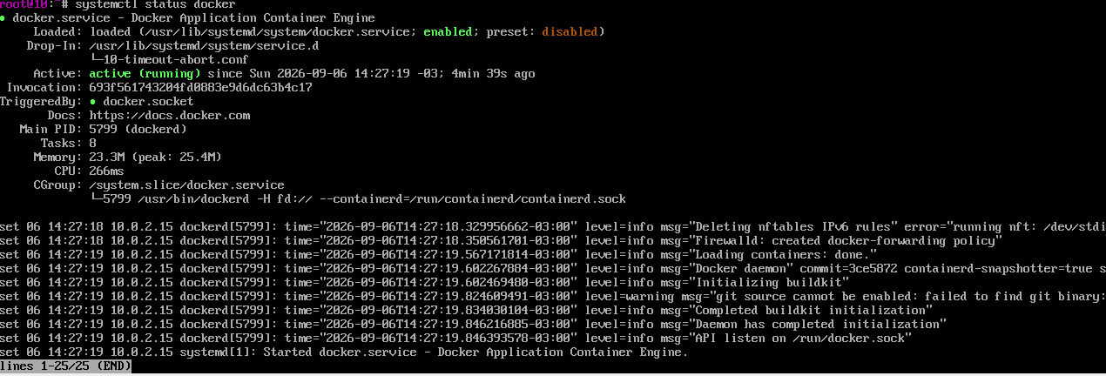

9.7:Probar Docker con hello-world
docker run hello-world
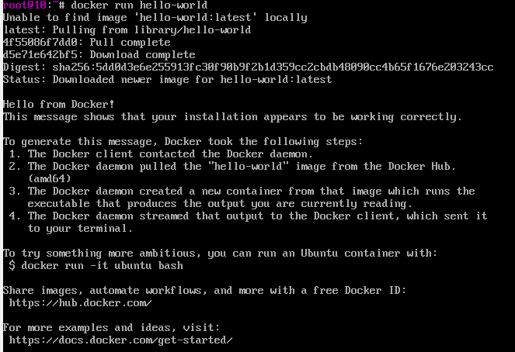

Gestión de Usuarios y Grupos del Sistema
En cumplimiento con el Principio de Mínimo Privilegio detallado en el marco teórico, se procedió a crear la estructura de usuarios y grupos para la administración y desarrollo del servidor.
1.Se definieron tres grupos principales para categorizar las responsabilidades y permisos dentro del sistema operativo:
- sysadmins: Destinado al personal de administración del servidor con capacidad de ejecución de comandos privilegiados.
- devs: Grupo para el equipo de desarrollo con acceso a la gestión de directorios del proyecto web.
- operadores: Reservado para perfiles de monitoreo, mantenimiento básico y auditoría.

Comandos ejecutados:
sudo groupadd sysadmins
sudo groupadd devs
sudo groupadd operadores
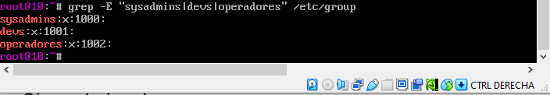

2. Configuración de Privilegios de Administración (sudoers)
Para permitir que los integrantes del grupo sysadmins ejecuten tareas administrativas elevadas sin recurrir al inicio de sesión directo como root, se creó un archivo de política dedicado en /etc/sudoers.d/.
Comandos ejecutados:
echo "%sysadmins ALL=(ALL:ALL) ALL" | tee /etc/sudoers.d/sysadmins
chmod 0440 /etc/sudoers.d/sysadmins
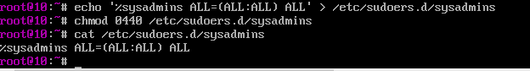
El uso del directorio /etc/sudoers.d/ garantiza modularidad en la configuración del sistema. El permiso octal 0440 restringe la lectura exclusivamente al usuario root y al propio grupo, cumpliendo las directivas de seguridad del comando sudo.

3. Creación y Aprovisionamiento de Usuarios
Se procedió al alta de las cuentas individuales para los integrantes del equipo de trabajo y de un usuario técnico de servicio de sistema:

a) Cuenta Administradora (m_barnetto)
Asignado al grupo primario sysadmins y secundario wheel con directorio personal /home/m_barnetto.
useradd -m -g sysadmins -G wheel -c "Michael Barnetto - Admin" m_barnetto
passwd: hatake1883

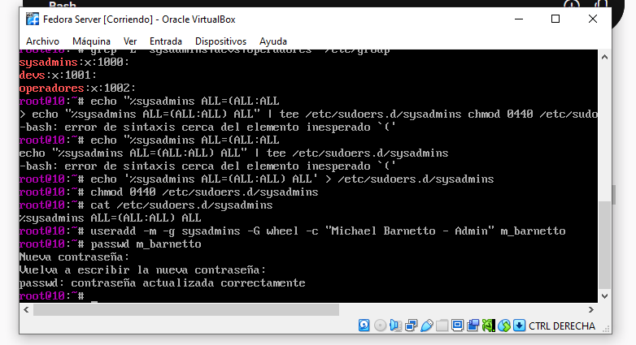

b) Cuentas de Desarrolladores (j_fernandez, v_passeli, m_pedrozo)
Asignados al grupo primario devs, habilitados únicamente para tareas relacionadas con la aplicación web.
useradd -m -g devs -c "Juan Fernandez - Dev" j_Fernandez
passwd: 4837851-5

useradd -m -g devs -c "Valentina Passeli - Dev" v_passeli
passwd : 5621160-9

useradd -m -g devs -c "Mauricio Pedrozo - Dev" m_pedrozo
passwd:4412494-7

c) Usuario Técnico de Servicio (srv_ascend)
Creado como un usuario del sistema (opción -r) sin directorio interactivo y con el shell /sbin/nologin asignado para evitar que una persona pueda iniciar sesión con esta cuenta.
useradd -r -s /sbin/nologin -c "Servicio App ASCEND" srv_ascend

4. Verificación y Evidencia del Sistema
Para validar que la configuración se aplicó correctamente en la base de datos del sistema local (/etc/passwd y /etc/group), se realizaron las siguientes consultas de verificación:

A) Verificación de Cuentas Creadas (/etc/passwd)
Comando:
grep -E "m_barnetto|j_fernandez|v_passeli|m_pedrozo|srv_ascend" /etc/passwd

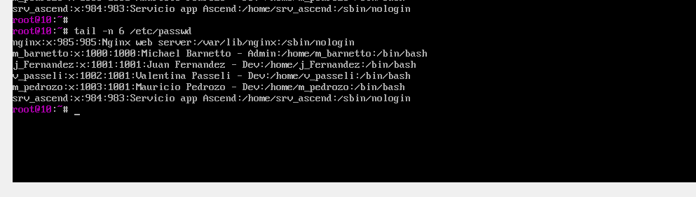

B) Auditoría de Pertenencia a Grupos (id)
Comando:
id m_barnetto
id j_Fernandez
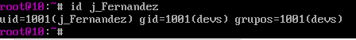

Script para el Manejo de Logs del Sistema Operativo

Objetivo del Script Desarrollar un script en Bash que automatice la gestión de los archivos de registro (logs) del sistema en /var/log, permitiendo depurar, respaldar y rotar registros para evitar el llenado del disco.
Funcionalidades principales:
- Filtrado y búsqueda: Extracción de eventos críticos (errores ERROR, advertencias WARNING o fallos de autenticación) de un período o servicio específico (journalctl o /var/log/messages).
- Compresión y respaldo: Archivado automático de logs antiguos en un directorio de backup (por ejemplo, /var/log/backups/) en formato .tar.gz etiquetado con la fecha.
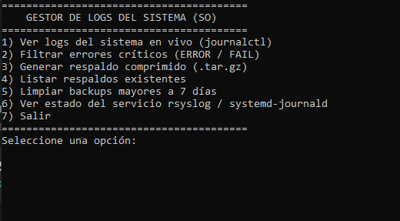
- Limpieza automatizada: Eliminación de archivos de backup con antigüedad mayor a $N$ días.
